Examen Pratique CHM 1721
1) Pour la molécule de cafféine ci-dessous, identifiez l'état d'hybridation de chaque atome identifié par une flèche:

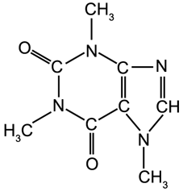
2) Dessinez la structure de Lewis au complet pour la molécule suivante:
$${\left[CH_{6}N\right]}^{+}$$
3) a) Dessinez la molécule suivante en utilisant la méthode CLOA
b) Identifiez toutes les orbitales atomiques utilisées (s, sp, sp², sp³⁾
c) Identifiez le type de chaque liaison ($π ou σ$)
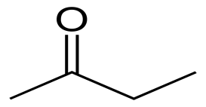
4) Identifiez la relation entre les paires de molécules suivantes (isomères de constitution,
énantiomères, diastéréoisomères ou même molécule).
a)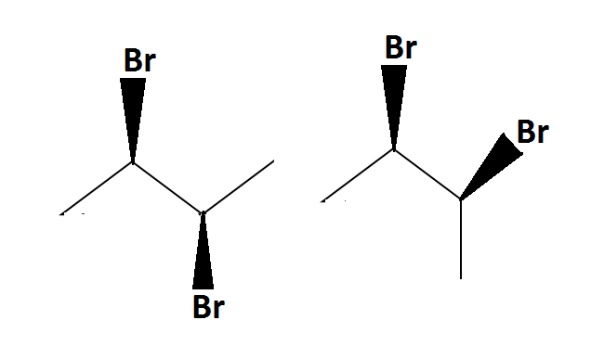 b) 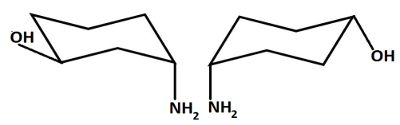
c) 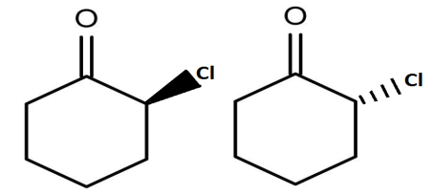

5) Pour la molécule suivante:
a. Indiquez chaque stéréocentre par une étoile (*)
b. Déterminez clairement les priorités de chaque stéréocentre
c. Assignez la configuration de chaque stéréocentre.
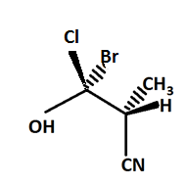
6)
a. Dessinez les deux conformations chaise de la molécule ci-dessous
b. Indiquez si chaque substituant (autre que hydrogène) est en position axiale ou équatoriale.
c. Identifiez la conformation la plus stable et la moins stable.
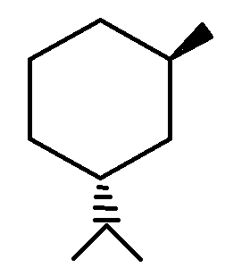
7) Quelles sont les différences entre les propriétés physiques des énantiomères et des
diastéréoisomères ?
8) Considérez la projection de Newman de la molécule ci-dessous autour de la liaison indiquée.
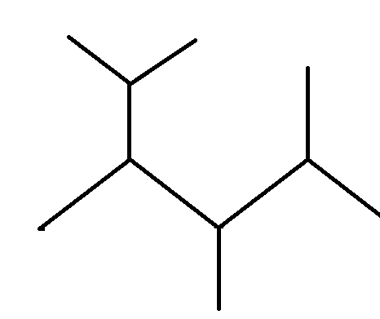
Dessinez la projection de Newman la plus stable et la moins stables et nommez-la.

9) Nommez les molécules suivantes en utilisant méthode UPAC:
a)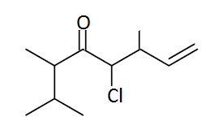
b) 

